

XVIe Jeux Nationaux des Transplantés
et des dialysés

LES SABLES D’OLONNE, du 17 au 20 MAI 2007

BILAN ILLUSTRE

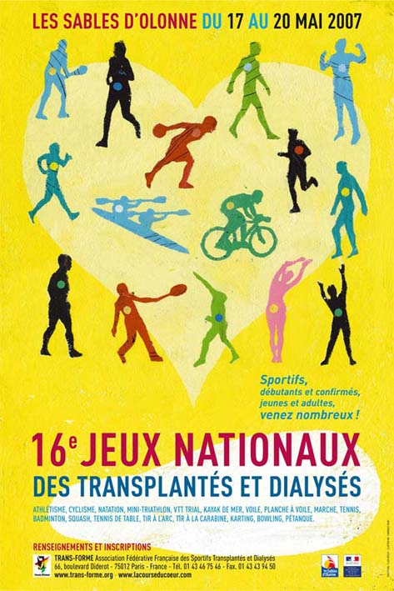

Du 17 au 20 mai 2007, quelques 93 sportifs transplantés (cœur, foie, rein, moelle osseuse) et dialysés de tous âges, de 10 à 75 ans, se sont retrouvés aux sables d’Olonne (Vendée) pour participer aux XVIe Jeux Nationaux des Transplantés et des Dialysés.

Ces jeux, organisés depuis 18 ans par l’association TRANS-FORME, en partenariat avec la Ville d’accueil – Les sables d’Olonne cette année - ont un double objectif :

- favoriser la réhabilitation des transplantés et des dialysés grâce à la pratique de l’activité physique et sportive
- sensibiliser le grand public à la réussite de la transplantation et à la nécessité des dons d’organes et de tissus

SOLIDARITE AUTOUR D’UN MEME OBJECTIF : LE DON D’ORGANES

C’est dans cet esprit que les compétiteurs et accompagnateurs sont venus des quatre coins de la France. Il ne s’agissait pas de la recherche de performance à tout prix, mais la participation de chacun, à sa mesure, dans le cadre des épreuves organisées avec rigueur et sécurité. Et par sa présence, témoigner de la réussite de la transplantation, être les « ambassadeurs du don d’organes » pour que le message de civisme et de solidarité autour de la transplantation se diffuse.

Autour des épreuves sportives, un certain nombre d’actions de sensibilisation ont été menées auprès du grand public parce que le don d’organes et la transplantation sont encore trop mal connus de tous et que 300 patients en attente de greffe décèdent chaque année en France, faute de donneurs.

Dans son action de sensibilisation, TRANS-FORME a été aidée par l’Agence de la biomédecine qui lui a fourni un grand nombre de documents pour le public et les jeunes, ainsi que par les associations locales oeuvrant pour les dons d’organes : AIR Vendée, AIR Pays de Loire, ADOT 85, Vaincre la Mucovicidose, TransHépate, Atout Cœur.

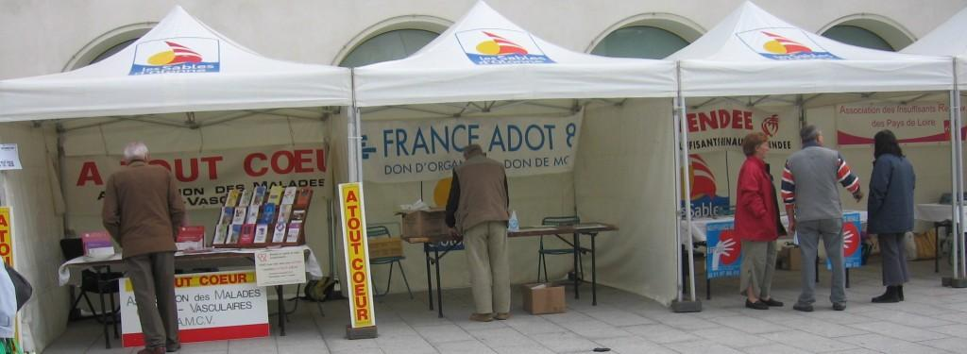

Un parrain prestigieux s’engage …

Interview de JL VAN DEN HEEDE pour le dossier de presse et le magazine des jeux nationaux des transplantes et des dialysés des Sables d’Olonne.

Que pensez-vous de la démarche de TRANS-FORME qui consiste à valoriser la pratique du sport auprès des transplantés et des dialyses ?
Dès ma jeunesse le sport a fait partie de ma vie et aujourd’hui je le considère encore comme le meilleur dérivatif pour se vider la tête, pour penser à sa propre condition. Mais dans mon esprit, je parle du sport dans l’absolu, pas forcément sous sa forme compétitive mais dans l’intérêt qu’il représente dans la recherche d’un résultat contre soi. Se pousser, se dépasser, essayer d’aller au-delà de ce que l’on a déjà fait…et réussir à faire mieux que la fois précédente est pour toute personne qui pratique un sport une source de satisfaction extrême. …En tant que marin, mon « adversaire », c’est la solitude, la notion de temps écoulé. Alors que pour les sportifs transplantés ou dialysés, l’adversaire, c’est la maladie, leur médication. De ce point de vue, leurs performances sont formidables.

Quelle est votre opinion sur le don d’organes ?
Faire don de ses organes devrait aller de soi pour chacun de nous. Mais peut-être que pour le public cette démarche peut paraître compliquée.. D’ailleurs moi qui suis concerné du fait de mon activité de navigateur en solitaire, je n’ai pas fait de démarches officialisant ma position. Mais, c’est surtout je pense un sujet délicat à aborder. Et si les personnes n’y ont pas réfléchi avant, tranquillement, sereinement , la prise d’une décision est évidemment difficile dans les circonstances d’un décès brutal.

Pensez- vous que les Jeux pourront faire progresser la question du don d’organes dans la région sablaise ?
Les jeux peuvent frapper les esprits. C’est une formule superbe car elle va interpeller la population quand ils vont voir ces hommes et ses femmes pratiquer des compétitions comme tout un chacun peut le faire. Et surtout, c’est l’action, la vie, le dynamisme qui émane d’une telle manifestation. Cela vaut mieux que tous les discours.
Les sablais sont très concernés depuis des années par les événements sportifs. Une manifestation comme le Vendée Globe les passionne. Ils sont sensibles à la performance physique et l’impressionnante aventure humaine que cela représente. Les sablais sauront reconnaître le caractère exceptionnel de la performance et le courage des sportifs transplantés de TRANS-FORME. J’espère bien sûr que cela fera progresser la cause dans notre région.

Le Partenariat avec Ouest France

Le forum médical
Intitulé « Don d’organes et transplantation, hier, aujourd’hui et demain », il s’est tenu le jeudi 3 mai 2007 à l’Auditorium Saint Michel, sous la présidence du Docteur Diego CANTAROVICH, praticien hospitalier – Institut de Transplantation Et de Recherche en Transplantation, ITERT, C.H.U de Nantes et avec la participation de :

Docteur Abdellatif BENMOUSSA médecin-chef du service d’hémodialyse de l’E.C.H.O – Hôpital « Côtes de lumière » - Les Sables d’Olonne
Docteur Jean-Paul JAULIN chef du service néphrologie–hémodialyse - C.H.D de la Roche sur Yon
Madame Thérèse FRADIN infirmière coordinatrice de prélèvement d’organes et de tissus, C.H.D de la Roche sur Yon
Monsieur et Madame RAFFENEAU couple de parents des Sables d’Olonne ayant autorisé le prélèvement d’organes sur leur fils accidentellement décédé
Monsieur Olivier COUSTERE transplanté rénal - Directeur de Trans-Forme
Monsieur Luc BOURON transplanté rénal - représentant local de Trans-Forme

Le match de Foot-Ball inaugural
Il a eu lieu le mercredi 16 mai - 20 h - Stade de la Rudelière. L'équipe de France des Transplantés a affronté l'équipe des Tigres des Sables d'Olonne et gagné 7-2 !

La Session médico-sportive
La session médico-sportive a eu lieu le samedi 19 mai de 19h à 20h à la salle des conférences.
Une première partie a été consacrée à un débat sur la mucoviscidose avec Marianne Brechu, présidente de l'association Etoiles des Neiges et le témoignage de Stéphane Adam patient atteint de mucoviscidose participant aux Jeux. Dans une seconde partie, Olivier Coustere est intervenu sur le programme Trans-Forme « APS à l'hôpital » mené avec la Fondation du Sport et avec le laboratoire Genzyme.

« L'autre côté du miroir » : le film de l'association Etoiles des Neiges
Etoiles des Neiges, l'association de jeunes adultes atteints de mucoviscidose et greffés des poumons, soutenue par de grands champions tels qu'Isabelle Blanc championne olympique de snowboard en 2002, Marianne Brechu, vice championne du monde de ski freeride en 2001, ont participé aux Jeux cette année. Etoiles des Neiges réalisera un film autour du sport et de la vie après la greffe.

Web
Les 16èmes Jeux Nationaux des Transplantés et Dialysés sur le web :
www.trans-forme.org (palmarès, tombola, etc.) et www.lessablesdolonne.fr

Soane
Soane, une chanteuse s’engage avec Trans-Forme lors de la course de « Jean-Philippe « en hommage aux donneurs et familles de donneurs.

LA MOBILISATION DE LA VILLE DES SABLES D’OLONNE

Ces XVIe Jeux n’auraient évidement pu être organisés aux Sables d’Olonne sans Monsieur Louis GUEDON, Député-Maire des Sables d’Olonne, qui nous a généreusement soutenus et a accepté d’accueillir la manifestation.
Nous sommes également très reconnaissants envers Monsieur Gérard FAUGERON, adjoint au Maire des Sables d’Olonne, Monsieur Patrice RABOT, Directeur des sports, remercié par le prix de Saint Seine, et envers toutes les personnes de la mairie qui ont été impliquées à un moment ou à un autre. Soulignons la signalétique parfaite et l’affichage en ville particulièrement efficace (calicots, panneaux Decaux, …).

LA MOBILISATION DES ETUDIANTS

LA MOBILISATION DES SCOLAIRES

LES EPREUVES SPORTIVES

Les Jeux Nationaux étaient donc ouverts à toute personne transplantée d’organes vitaux ou en attente de transplantation rénale, enfants ou adultes, sportifs débutants ou confirmés. C’est une manifestation multidisciplinaire.
Cette année les 60 compétiteurs ont eu l’opportunité de pouvoir s’inscrire dans 18 disciplines suivantes :

- Athlétisme
- marche
- natation
- tennis de table
- cyclisme contre la montre
- cyclisme sur route (annulé : pluie)
- bowling
- badminton
- tir à la carabine
- tir à l’arc
- mini-triathlon
- kayak
- tennis
- voile
- planche à voile
- karting
- squash
- pétanque

… et jeu de palet vendéen

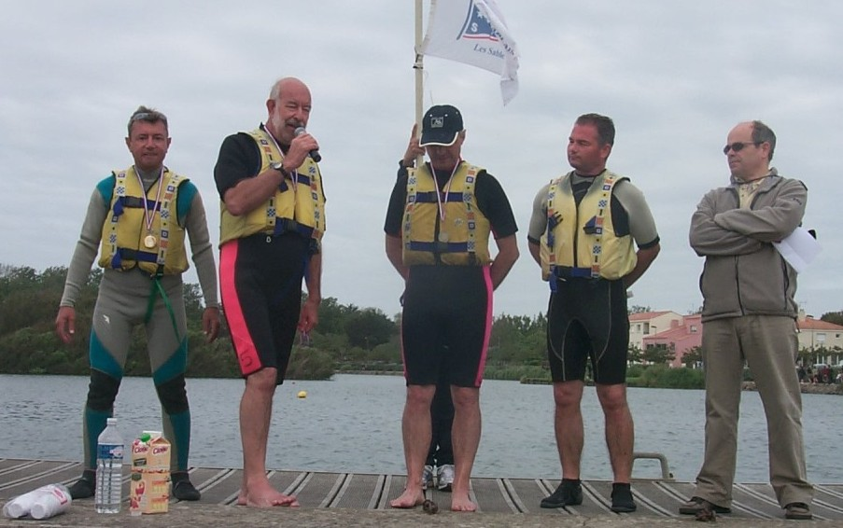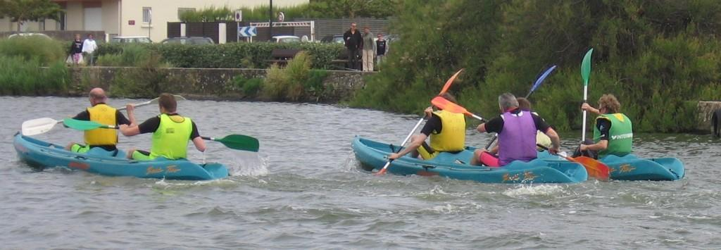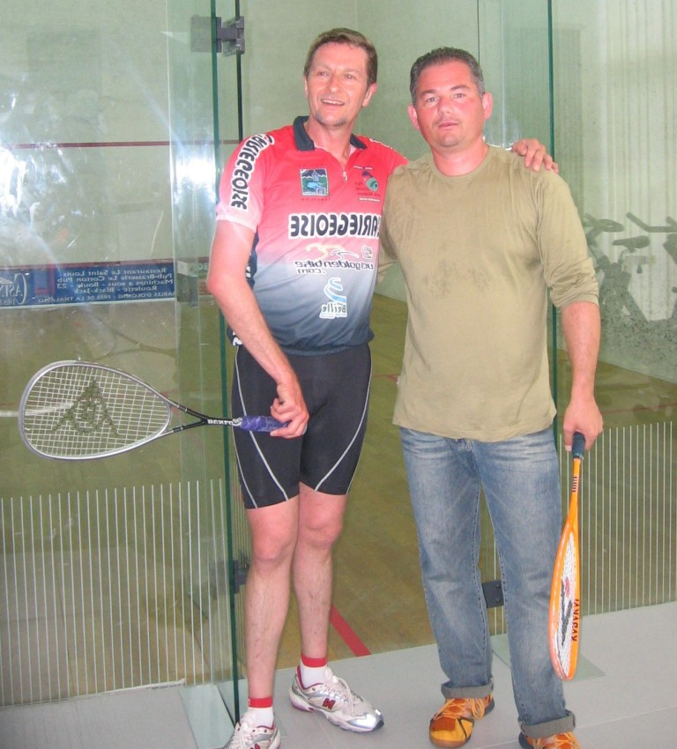

Toutes ces épreuves sportives se sont organisées grâce aux différents clubs sportifs de la Ville des Sables d’Olonne, avec le sérieux et le professionnalisme demandés aux compétitions officielles. Elles ont permis aux meilleurs de se départager et aux moins performants d’avoir le plaisir de participer. Des médailles ont été distribuées à la fin de chaque épreuve, récompensant à chaque fois les enfants et les adultes qui s’étaient démarqués.

LA SANTE

La sécurité médicale
Pour concourir, tous les participants ont du satisfaire aux pré-requis médicaux de Trans-Forme, en passant notamment un test d’effort pour les épreuves à fort coût énergétique. Le SAMU était alerté, les sites sportifs disposaient tous d’un système de communication ad’hoc pour gérer les urgences, le Dr Jaulin néphrologue était de garde, un VSAB était présent lors de la journée du samedi, et 2 médecins ont fait acte de présence alternativement sur certains sites sportifs les plus pertinents, pour veiller à la sécurité des compétiteurs.

Les Dialyses
Cette année, il y avait 15 dialysés parmi les compétiteurs. Ils ont été accueillis à l’Echo de l’Ouest aux Sables d’Olonne par le Dr Benmoussa. Mme Leclercq avait organisé leurs dialyses de telle sorte qu’ils ne soient pas gênés dans leur planning et puissent participer à toutes les épreuves auxquelles ils s’étaient inscrits.

LA COMMUNICATION

INFORMER ET SENSIBILISER. Ainsi se décline l’objectif de cette manifestation envers le grand public : parler de la transplantation, du nombre insuffisant de donneurs en France, rappeler que donner ses organes peut sauver des vies et montrer par les images que la transplantation, ça marche !
Pour approcher le grand public, cible de ce message, il fallait évidemment passer par les médias. Cette année, les retombées médiatiques ont été importantes, suite à la conférence de presse organisée avent les Jeux, pendant la manifestation et après : Ci-après quelques passages presse…

TELEVISIONS

TV NANTES 7
Interview de Jean Jacques GUITTENY – 3'
diffusé le 16/05 dans le journal de 19h00

TELE SABLES
- un reportage sur la famille de donneur de la course de Jean Philippe
diffusé le 16/05 au JT de 19h
- présentation des jeux à travers l'interview de Luc Bouron

Reportage de 12' sur les jeux au travers des événements de la 1ere journée
Diffusion toutes les heures à partir du 24/05 au 26/05

France 3 Régional

I>TV et CANAL PLUS
Reportage sur P. Hager, O. Recoules et A. Bolot aux épreuves de natation.
Diffusion entre le 19 et le 20/05

Rediffusion sur "sport +"

RADIOS

France INTER
- interview de Jean-Jacques GUITTENY de 2' diffusée le 17/05 à 6h30 et 7h30
- reportage sur les épreuves d'athlétisme avec les interviews de M.Portrat, J.Labreuche diffusées le 17/05 dans le journal de 18h00 et 19h00.
- Chronique "le sportif du week-end" sur un concurrent diffusé en juin en juin

EUROPE 2
- interview de 2'30'' de Luc BOURON sur les jeux diffusée le 15/05

RCF
Emission "c'est du sport" de 30' sur les jeux avec Luc Bouron
Diffusée en direct le samedi 12 mai – rediffusée le lundi 14 Mai à 18h

France BLEU REGION

- Interview en direct d'Olivier COUSTERE de 4' : les temps forts des jeux, les épreuves restantes jusqu'à la clôture - samedi 19 mai vers 17h30
- chronique "initiatives" de 1'30'' sur les jeux diffusée le 16/05 à 7h30
rediffusion le 17 mai à 18h30
- annonces des jeux plusieurs fois dans l'agenda de la semaine à 9h10h, 11h30,
- Luc Bouron invité du JOURNAL de 18h le 15 mai
- Interview de Mme Fradin, coordinatrice hospitalière de 1'30 diffusée le 20/05 dans les informations "matinales" 7h30 et 8h30
- Interview de Mr et Mme Raffeneau, famille de donneur, diffusée le 18/05 dans les matinales de 7h30 et 8h30

SPONSORS, PARTENAIRES ET CLUBS SPORTIFS

L’association Trans-Forme remercie tous ses partenaires institutionnels : La Ville des Sables d’Olonne, le Conseil régional et le Conseil Général ; et ses partenaires privés qui ont aidé à réaliser cette manifestation.

Ainsi que les Clubs sportifs de la Ville des Sables d’Olonne …

TRANS-FORME
66, boulevard Diderot – 75012 Paris
Tél. (33) 01 43 46 75 46 – Fax : (33) 01 43 43 94 50
www.trans-forme.org

